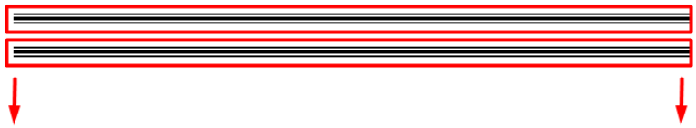

معلش هنعدى بس 3 فديوهات وهنبقى نرجعلهم تانى معلش هم عموما حاجات اضافيه زى المدان والحياء وطبعا احنا ضيفين الدول 34,33,32,

#################

لنقطه 35 الاق

الى هم دوال

